МИНИСТЕРСТВО НАУКИ И ВЫСШЕГО ОБРАЗОВАНИЯ РОССИЙСКОЙ ФЕДЕРАЦИИ
ФЕДЕРАЛЬНОЕ ГОСУДАРСТВЕННОЕ БЮДЖЕТНОЕ ОБРАЗОВАТЕЛЬНОЕ УЧРЕЖДЕНИЕ ВЫСШЕГО ОБРАЗОВАНИЯ
«РЯЗАНСКИЙ ГОСУДАРСТВЕННЫЙ РАДИОТЕХНИЧЕСКИЙ УНИВЕРСИТЕТ ИМ. В.Ф.УТКИНА»
Кафедра автоматизированных систем управления

Отчёт о лабораторной работе №4
по дисциплине
«Теория информационных процессов и систем»
На тему
«Помехоустойчивое кодирование»

Выполнил:
студент группы 535
Бригада №3
Фомин А.С.
Проверили:
проф. Михеев А.А.
ст.пр. Витязева Т.А.

Рязань 2025
Цель работы: изучение принципов помехоустойчивого кодирования сообщений на примере группового кода Хемминга.

Краткие теоретические сведения

Основной принцип помехоустойчивого кодирования

Пусть имеется простой n-разрядный двоичный код, с помощью которого можно передать $N=2^{n}$ кодовых комбинаций. Из этого числа N используют лишь $N_{0}<N$ кодовых комбинаций. $N_{0}$ – число разрешенных кодовых комбинаций. $N-N_{0}$ – число запрещенных кодовых комбинаций.

Для исключения возможности перехода одной разрешенной комбинации в другую разрешенную кодовую комбинацию выполняется соотношение $N_{0}<<N$; $N_{0}=2^{k};k<n$.

Так как в помехоустойчивом коде число разрешенных кодовых комбинаций меньше общего числа кодовых комбинаций, возможных для двоичного кода данной разрядности, то помехоустойчивые коды называют еще избыточными кодами.

Избыточность кода можно оценить выражением:
$R=1-\frac{\log_{2}{N_{0}}}{\log_{2}{N}}=1-\frac{k}{n}=\frac{r}{n}$,
$r=n-k$ – число избыточных символов в переданной кодовой комбинации.

Кодовое расстояние
Возможность корректирующих кодов по исправлению и обнаружению ошибок определяется кодовым расстоянием. Кодовым расстоянием d называется минимальное количество разрядов, в которых одна кодовая комбинация отличается от другой кодовой комбинации. Для конкретного кода кодовым расстоянием данного кода называется минимальное число элементов, которыми одна кодовая комбинация данного кода отличается от другой кодовой комбинации того же кода. Иногда кодовое расстояние называется Хемминговым расстоянием (по имени Ричарда Хемминга – основателя помехоустойчивых кодов) .
У простого двоичного кода d=1. Каким должно быть кодовое расстояние у кодов, обнаруживающих ошибки, и у кодов, исправляющих ошибки? В общем случае для обеспечения возможности исправления всех ошибок кратности до t включительно при декодировании по методу максимального правдоподобия каждая из ошибок должна приводить к запрещенной кодовой комбинации, входящей в группу таких комбинаций, соответствующих исходной кодовой комбинации. Пусть имеется n-разрядный двоичный код. Выберем две кодовые комбинации $A_{i}$ и $A_{j}$, которые будем считать разрешенными (рис. 1). Каждой разрешенной кодовой комбинации соответствует свое подмножество запрещенных кодовых комбинаций с одиночными ошибками. Число их равно $C_{n}^{1}$, а кодовое расстояние относительно исходной кодовой комбинации d=1. Графически это представляется окружностью с радиусом d=1.
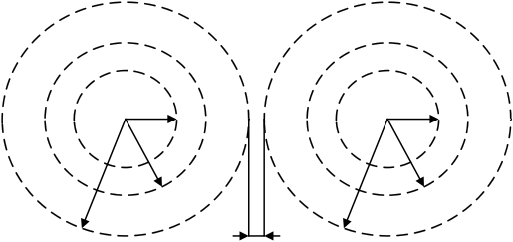
Аналогично подмножество запрещенных кодовых комбинаций с двойной ошибкой имеет кодовое расстояние относительно исходной кодовой комбинации d=2, а число их равно . И так далее до ошибок кратности t включительно. Для того чтобы при приеме восстановить именно $A_{i}$ кодовую комбинацию, необходимо, чтобы набор ее запрещенных кодовых комбинаций не пересекался с набором запрещенных кодовых комбинаций $A_{j}$. Для исправления ошибок кратности t кодовое расстояние должно удовлетворять условию: $d≥2t+1$.
Для исправления ошибки кратности s кодовое расстояние должно быть: $d≥s+1$. Если код должен исправлять ошибки кратности t и обнаруживать ошибки кратности s, то кодовое расстояние должно быть не менее $d≥s+1+t;s≥t.$
Блоковые и непрерывные коды
Помехоустойчивые коды делятся на два больших класса: блоковые коды, непрерывные коды. Для блоковых кодов к каждой исходной комбинации, состоящей из k симвлолов, добавляется блок r избыточных символов и получается новая комбинация из n=k+r символов (рис. 2).
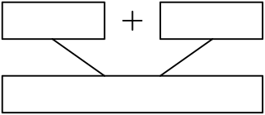
Различают разделимые и неразделимые блоковые коды. В разделимых блоковых кодах k символов являются информативными, а r - проверочными. Такие коды обозначают как (n,k) – коды. Для неразделимых кодов разделить символы на информативные и проверочные невозможно (см. далее корреляционный код). Непрерывными кодами называются коды, в которых введение избыточных символов в кодируемую последовательность осуществляется непрерывно, без разделения ее на независимые блоки.

Коды с обнаружением и исправлением ошибок. Код Хемминга
Код Хемминга относится к блоковым кодам. Наиболее простой код, исправляющий ошибки кратности t=1, имеет кодовое расстояние d=3.

Принцип построения
1. На передающей стороне к k информационным символам добавляется r проверочных символов. Значения проверочных символов (0 или 1) определяются путем проверок на четность [2]. В проверку на четность включают определенные элементы кодовых комбинаций, образующие проверочную группу. Сформированный n-разрядный код, состоящий из k информационных и r проверочных элементов, передается в линию связи.
2. На приемной стороне в тех же проверочных группах производится r проверок на четность.
3. Проверочные группы строятся таким образом, чтобы записи результатов каждой проверки $S_{1},...,S_{r}$ в двоичной форме давали бы r-разрядное двоичное число $S_{r}S_{r-1}...S_{2}S_{1}$, указывающее номер разряда (в исчислении с основанием 10) искаженного элемента. Это r-разрядное двоичное число $S_{r}S_{r-1}...S_{2}S_{1}$ называют синдромом ошибки.
Для того чтобы обнаружить и исправить все ошибки кратности 1, число проверочных символов выбирается из соотношения $2^{r}≥k+r+1$. Добавление слагаемого +1 соответствует случаю отсутствия ошибок.
Число элементов помехоустойчивой кодовой комбинации определяется из решения уравнения относительно n:
$2^{k}≤\frac{2^{n}}{n+1}$.
Изначально известно число k. Определив n из уравнения (6), получим число проверочных разрядов r в новых кодовых комбинациях.
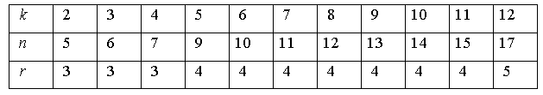
Таким образом, в первую проверку должны войти все нечетные элементы принятой кодовой комбинации
$S_{1}=a_{1}+a_{3}+a_{5}+...$ .
То есть в первую проверку должны входить все элементы кодовой комбинации, в первом (младшем) разряде которых содержится 1. Если $S_{1}=1$, то один из элементов искажен.

Исправляющая способность кода Хемминга
Для определения исправляющей способности кода Хемминга используем выражение (4) при t=1. Получим вероятность ошибочного приема кодовой комбинации:
$P_{k}=1-(1-p)^{n}-np(1-p)^{n-1}$.
Раскрывая биномы Ньютона и ограничиваясь первыми двумя членами, получаем
$P_{k}≈n(n-1)p^{2}$.
Для исправления ошибки кратности больше 1 необходимо выполнение условия $k≤n-\log_{2}{\sum_{i-1}^{t}{C_{n}^{i}}}$, где t – кратность ошибки.
Эти выражения справедливы при вероятности $p≤10^{-3}$.

Практическая часть
Вариант №3
2.1. Исходные данные
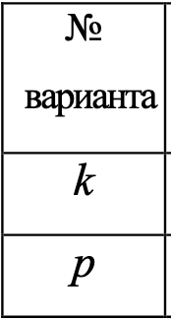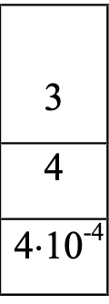
За исходную кодовую комбинацию code взяли двоичное представление номера бригады (1): 1, число элементов исходной кодовой комбинации k равна 4, вероятность искажения символа p равна 4*10⁻⁴. Ввели исходные данные в Mathcad (рисунок 1).
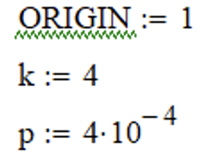
Рисунок 1

Рассчитали длину кодовой комбинации. Для этого по заданному числу элементов k исходных кодовых комбинаций рассчитали, используя выражение $2^{k}≤\frac{2^{n}}{n+1}$, длину n кодовых комбинаций помехозащищенного кода. Значение n задали произвольно на 4 единицы больше, чем k, т.е. 8. При расчете воспользовались функцией root (рисунок 2).
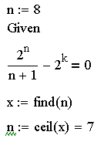
Рисунок 2
Используя выражения $P_{исх}=1-q_{n}=1-(1-p)^{n}$ и
$P_{хемм}=1-(1-p)^{n}-\sum_{l=1}^{t}{C_{n}^{l}p^{l}(1-p)^{n-l}}$, рассчитали вероятности искажения кодовых комбинаций исходного кода и кода Хемминга (рисунок 3).
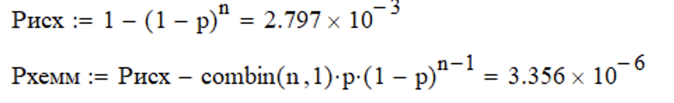
Рисунок 3

Определили число проверочных элементов (рисунок 4).
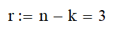
Рисунок 4

Составили проверочные группы. Для этого исходную комбинацию в формате младшего разряда слева записали как code_1, оставляя места для проверочных элементов (рисунок 5).
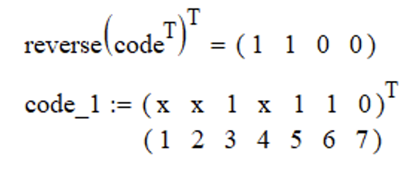
Рисунок 5

3. Определили по таблице и результатам пункта 2.5 проверочные элементы (рисунки 6 – 7).
 |  | k1 |  | k2 | k3 | k4 |  | k5 | k6
a1 | a2 | a3 | a4 | a5 | a6 | a7 | a8 | a9 | a10
b1 | b2 |  | b3 |  |  |  | b4

Рисунок 6 – Таблица проверочных элементов
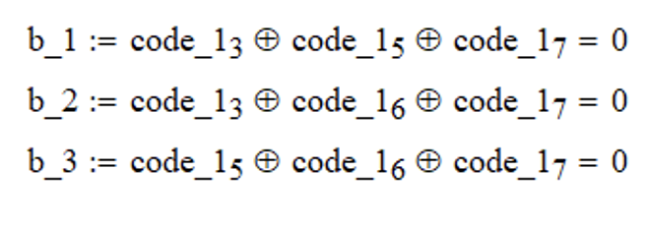
Рисунок 7

Составили и записали новую помехоустойчивую кодовую комбинацию code_1_hemm (рисунок 8).
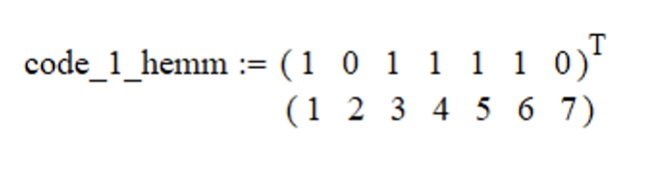
Рисунок 8

Определили синдром ошибки для случая отсутствия искажения символов кодовой комбинации (рисунок 9).
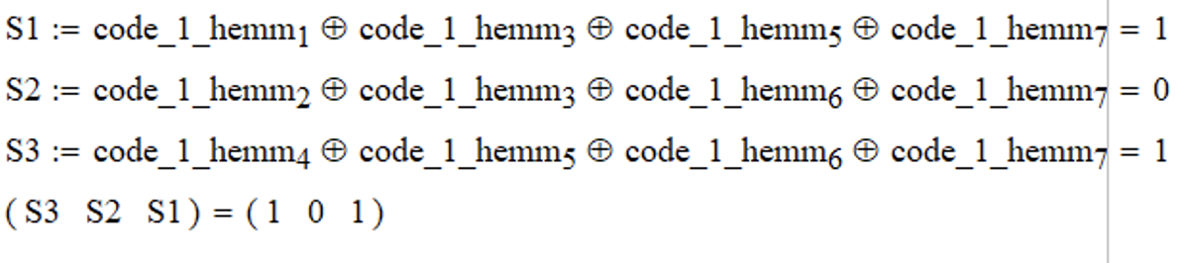
Рисунок 9

Составили и записали новую кодовую комбинацию с искажением 6-го разряда code_1_hemm1 (рисунок 10).
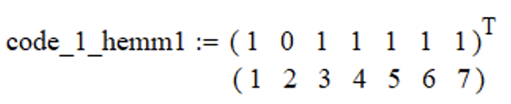
Рисунок 10

Определим синдром ошибки для случая искажения 6-го разряда кодовой комбинации (рисунок 11).
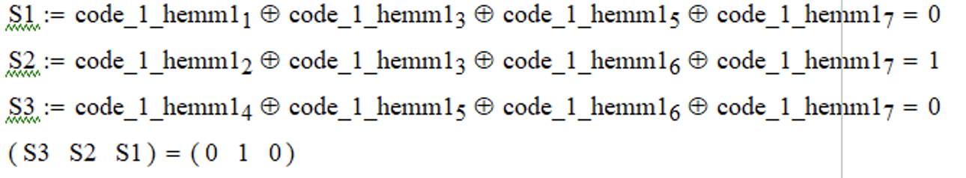
Рисунок 11
Определим синдром ошибки для случая искажения 5-ого разряда кодовой комбинации (рисунок 12).
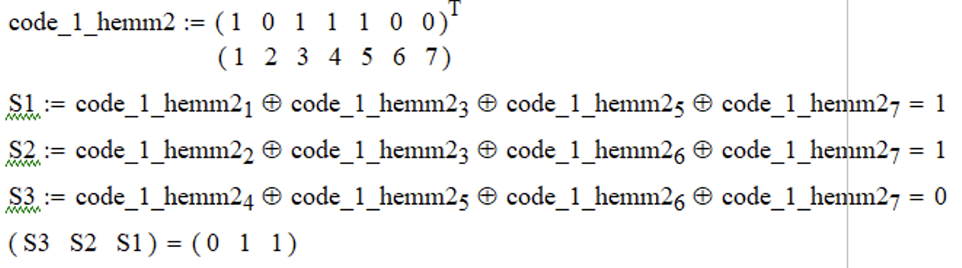
Рисунок 12

3.5. Выполним исправления искаженных элементов для п.3.4.1 и п.3.4.2 (рисунки 13).
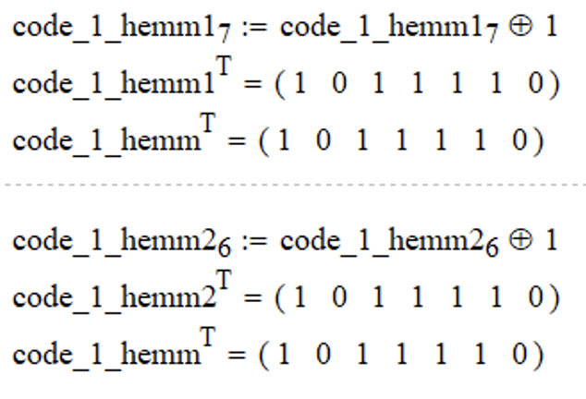
Рисунок 13

Вывод
В ходе лабораторной работы были изучены методы обеспечения надёжности передачи данных. Рассмотрены коды с обнаружением и исправлением ошибок, особенно код Хемминга. Практические примеры показали эффективность кода Хемминга в обнаружении и исправлении ошибок.

